**ЛАБОРАТОРНА РОБОТА № 6**

**ДОСЛІДЖЕННЯ РЕКУРЕНТНИХ НЕЙРОННИХ МЕРЕЖ**

***Мета:*** використовуючи спеціалізовані бібліотеки та мову програмування Python навчитися дослідити деякі типи нейронних мереж.

**Хід роботи:**

Завдання 1. Ознайомлення з Рекурентними нейронними мережами

Лістинг коду файлу Task_1.py:

from data import train_data, test_data  
import numpy as np  
from numpy.random import randn  
  
vocab = list(set([word for text in train_data.keys() for word in text.split()]))  
vocab_size = len(vocab)  
  
print(f"{vocab_size} unique words in the training data")  
  
word_to_index = {word: i for i, word in enumerate(vocab)}  
index_to_word = {i: word for i, word in enumerate(vocab)}  
print(word_to_index)  
print(index_to_word)  
  
  
def create_inputs(text):  
 inputs = []  
 for w in text.split(' '):  
 v = np.zeros((vocab_size, 1))  
 v[word_to_index[w]] = 1  
 inputs.append(v)  
  
 return inputs  
  
  
def softmax(xs):  
 return np.exp(xs) / sum(np.exp(xs))  
  
  
def process_data(data, rnn, backprop=True):  
 items = list(data.items())  
 np.random.shuffle(items)  
  
 loss = 0  
 num_correct = 0

for x, y in items:  
 inputs = create_inputs(x)  
 target = int(y)  
  
 out, _ = rnn.forward(inputs)  
 probs = softmax(out)  
  
 loss -= float(np.log(probs[target]))  
 num_correct += int(np.argmax(probs) == target)  
  
 if backprop:  
 d_L_d_y = probs  
 d_L_d_y[target] -= 1  
  
 rnn.backprop(d_L_d_y)  
  
 return loss / len(data), num_correct / len(data)  
  
  
class RNN:  
 def __init__(*self*, input_size, output_size, hidden_size=64):  
 *self*.Whh = randn(hidden_size, hidden_size) / 1000  
 *self*.Wxh = randn(hidden_size, input_size) / 1000  
 *self*.Why = randn(output_size, hidden_size) / 1000  
  
 *self*.bh = np.zeros((hidden_size, 1))  
 *self*.by = np.zeros((output_size, 1))  
  
 *self*.last_inputs = None  
 *self*.last_hs = None  
  
 def forward(*self*, inputs):  
 h = np.zeros((*self*.Whh.shape[0], 1))  
 *self*.last_inputs = inputs  
 *self*.last_hs = {0: h}  
  
 for i, x in enumerate(inputs):  
 h = np.tanh(*self*.Wxh @ x + *self*.Whh @ h + *self*.bh)  
 *self*.last_hs[i + 1] = h  
  
 y = *self*.Why @ h + *self*.by  
 return y, h  
  
 def backprop(*self*, d_y, learn_rate=2e-2):  
 n = len(*self*.last_inputs)  
  
 d_Why = d_y @ *self*.last_hs[n].T  
 d_by = d_y  
  
 d_Whh = np.zeros(*self*.Whh.shape)  
 d_Wxh = np.zeros(*self*.Wxh.shape)  
 d_bh = np.zeros(*self*.bh.shape)  
  
 d_h = *self*.Why.T @ d_y  
  
 for t in reversed(range(n)):  
 temp = ((1 - *self*.last_hs[t + 1] ** 2) * d_h)  
  
 d_bh += temp  
 d_Whh += temp @ *self*.last_hs[t].T  
 d_Wxh += temp @ *self*.last_inputs[t].T  
  
 d_h = *self*.Whh @ temp  
  
 for d in [d_Wxh, d_Whh, d_Why, d_bh, d_by]:  
 np.clip(d, -1, 1, out=d)  
  
 *self*.Whh -= learn_rate * d_Whh  
 *self*.Wxh -= learn_rate * d_Wxh  
 *self*.Why -= learn_rate * d_Why  
 *self*.bh -= learn_rate * d_bh  
 *self*.by -= learn_rate * d_by  
  
  
if __name__ == "__main__":  
 rnn = RNN(vocab_size, 2)  
  
 for epoch in range(1000):  
 train_loss, train_acc = process_data(train_data, rnn, backprop=True)  
  
 if epoch % 100 == 99:  
 print(f"Epoch {epoch + 1}")  
 print(f"Train loss: {train_loss:0.3f}, Train acc: {train_acc:0.3f}")  
  
 test_loss, test_acc = process_data(test_data, rnn, backprop=False)  
 print(f"Test loss: {test_loss:.3f}, Test acc: {test_acc:.3f}\n")

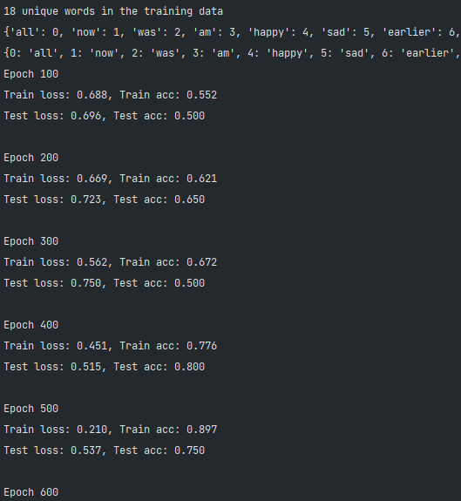

Рис.6.1 – Робота самостійно створеної рекурентної нейронної мережі

Створена нейронна мережа повністю відповідає вимогам поставленої задачі та ефективно навчається зі збільшенням якості та зменшенням втрат.

Завдання 2. Дослідження рекурентної нейронної мережі Елмана

Лістинг коду файлу Task_2.py:

import numpy as np  
import neurolab as nl  
import pylab as pl  
  
i1 = np.sin(np.arange(0, 20))  
i2 = np.sin(np.arange(0, 20)) * 2  
  
t1 = np.ones([1, 20])  
t2 = np.ones([1, 20]) * 2  
  
input = np.array([i1, i2, i1, i2]).reshape(20 * 4, 1)  
target = np.array([t1, t2, t1, t2]).reshape(20 * 4, 1)  
  
net = nl.net.newelm([[-2, 2]], [10, 1], [nl.trans.TanSig(), nl.trans.PureLin()])  
  
net.layers[0].initf = nl.init.InitRand([-0.1, 0.1], 'wb')  
net.layers[1].initf = nl.init.InitRand([-0.1, 0.1], 'wb')  
net.init()  
  
error = net.train(input, target, epochs=500, show=100, goal=0.01)  
output = net.sim(input)  
  
pl.subplot(211)  
pl.plot(error)  
pl.xlabel('Number of epochs')  
pl.ylabel('Error (default SSE)')  
  
pl.subplot(212)  
pl.plot(target.reshape(80))  
pl.plot(output.reshape(80))  
pl.legend(['train target', 'net output'])  
pl.tight_layout(w_pad=1.5)  
pl.show()

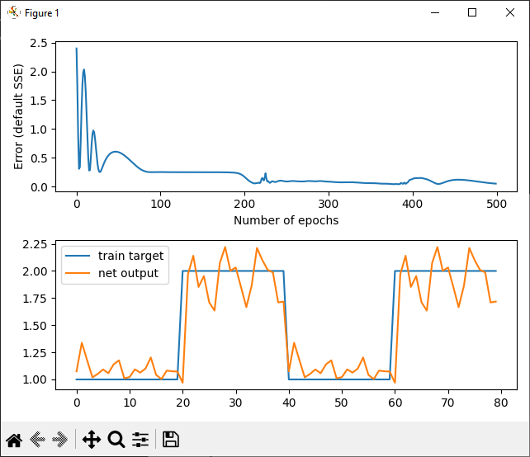

Рис.6.2 – Графіки помилок вихідних даних та співпадіння з тренувальними

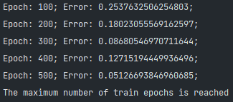

Рис.6.3 – Звітність по навчанню

Використання бібліотеки neurolab дозволяє спростити та пришвидшити розробку нейронних мереж, якість та точність яких є високою.

Завдання 3. Дослідження нейронної мережі Хемінга

Лістинг файлу Task_3.py:

import numpy as np  
import neurolab as nl  
  
target = [[-1, 1, -1, -1, 1, -1, -1, 1, -1],  
 [1, 1, 1, 1, -1, 1, 1, -1, 1],  
 [1, -1, 1, 1, 1, 1, 1, -1, 1],  
 [1, 1, 1, 1, -1, -1, 1, -1, -1],  
 [-1, -1, -1, -1, 1, -1, -1, -1, -1]]  
  
input = [[-1, -1, 1, 1, 1, 1, 1, -1, 1],  
 [-1, -1, 1, -1, 1, -1, -1, -1, -1],  
 [-1, -1, -1, -1, 1, -1, -1, 1, -1]]  
  
net = nl.net.newhem(target)  
  
output = net.sim(target)  
print("Test on train data (must be [0, 1, 2, 3, 4]):")  
print(np.argmax(output, axis=0))  
  
output = net.sim([input[0]])  
print("Outputs on recurrent cycle:")  
print(np.array(net.layers[1].outs))  
  
output = net.sim(input)  
print("Test on test sample:")  
print(output)

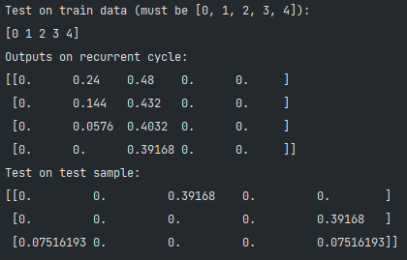

Рис.6.4 – Результат роботи програми

Завдання 4. Дослідження рекурентної нейронної мережі Хопфілда

Лістинг коду файлу Task_4.py:

import numpy as np  
import neurolab as nl  
  
target = [[1, 0, 0, 0, 1,  
 1, 1, 0, 0, 1,  
 1, 0, 1, 0, 1,  
 1, 0, 0, 1, 1,  
 1, 0, 0, 0, 1],  
  
 [1, 1, 1, 1, 1,  
 1, 0, 0, 0, 0,  
 1, 1, 1, 1, 1,  
 1, 0, 0, 0, 0,  
 1, 1, 1, 1, 1],  
  
 [1, 1, 1, 1, 0,  
 1, 0, 0, 0, 1,  
 1, 1, 1, 1, 0,  
 1, 0, 0, 1, 0,  
 1, 0, 0, 0, 1],  
  
 [0, 1, 1, 1, 0,  
 1, 0, 0, 0, 1,  
 1, 0, 0, 0, 1,  
 1, 0, 0, 0, 1,  
 0, 1, 1, 1, 0]]  
  
chars = ['N', 'E', 'R', 'O']  
target = np.asfarray(target)  
target[target == 0] = -1  
  
net = nl.net.newhop(target)  
output = net.sim(target)  
  
print("Test on train samples:")  
for i in range(len(output)):  
 print(chars[i], (output[i] == target[i]).all())  
  
print("Test of defaced N:")  
test = np.asfarray([0, 0, 0, 0, 0,  
 1, 1, 0, 0, 1,  
 1, 1, 0, 0, 1,  
 1, 0, 1, 1, 1,  
 0, 0, 0, 1, 1])  
test[test == 0] = -1  
output = net.sim([test])  
print((output[0] == target[0]).all(), 'Sim. steps', len(net.layers[0].outs))  
  
print("Test of defaced E:")  
test = np.asfarray([1, 1, 0, 1, 0,  
 1, 0, 0, 0, 0,  
 1, 1, 0, 0, 0,  
 1, 1, 0, 0, 0,  
 1, 1, 1, 1, 1])  
test[test == 0] = -1  
output = net.sim([test])  
print((output[0] == target[1]).all(), 'Sim. steps', len(net.layers[0].outs))  
  
print("Test of defaced R:")  
test = np.asfarray([0, 1, 1, 0, 0,  
 1, 0, 0, 1, 0,  
 0, 1, 1, 0, 0,  
 1, 0, 0, 1, 0,  
 1, 0, 0, 0, 0])  
test[test == 0] = -1  
output = net.sim([test])  
print((output[0] == target[2]).all(), 'Sim. steps', len(net.layers[0].outs))  
  
print("Test of defaced O:")  
test = np.asfarray([0, 0, 1, 1, 0,  
 1, 0, 0, 0, 1,  
 0, 1, 0, 0, 1,  
 0, 1, 0, 0, 1,  
 0, 1, 1, 1, 0])  
test[test == 0] = -1  
output = net.sim([test])  
print((output[0] == target[3]).all(), 'Sim. steps', len(net.layers[0].outs))

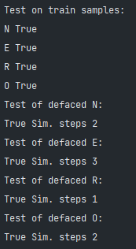

Рис.6.5 – Навчання програми та перевірка на зіпсованих даних

Використання нейронної мережі Хопфілда є ефективним для розрізнення літер на основі навчальних наборів.

Завдання 5. Дослідження рекурентної нейронної мережі Хопфілда для ваших персональних даних

Вхідні дані: літери Ч, M, О.

Лістинг коду файлу Task_5.py:

import numpy as np  
import neurolab as nl  
  
target = [[1, 0, 0, 0, 1,  
 1, 0, 0, 0, 1,  
 1, 1, 1, 1, 1,  
 0, 0, 0, 0, 1,  
 0, 0, 0, 0, 1],  
  
 [1, 0, 0, 0, 1,  
 1, 1, 0, 1, 1,  
 1, 1, 0, 1, 1,  
 1, 0, 1, 0, 1,  
 1, 0, 1, 0, 1],  
  
 [0, 1, 1, 1, 0,  
 1, 0, 0, 0, 1,  
 1, 0, 0, 0, 1,  
 1, 0, 0, 0, 1,  
 0, 1, 1, 1, 0]]  
  
chars = ['Ч', 'M', 'O']  
target = np.asfarray(target)  
target[target == 0] = -1  
  
net = nl.net.newhop(target)  
output = net.sim(target)  
  
print("Test on train samples:")  
for i in range(len(output)):  
 print(chars[i], (output[i] == target[i]).all())  
  
print("Test of defaced Ч:")  
test = np.asfarray([1, 0, 0, 0, 1,  
 1, 0, 0, 0, 1,  
 1, 1, 1, 1, 1,  
 0, 0, 0, 0, 1,  
 0, 0, 0, 0, 1])  
test[test == 0] = -1  
output = net.sim([test])  
print((output[0] == target[2]).all(), 'Sim. steps', len(net.layers[0].outs))  
  
print("Test of defaced O:")  
test = np.asfarray([0, 1, 1, 1, 0,  
 0, 0, 0, 0, 1,  
 0, 0, 0, 0, 1,  
 1, 0, 0, 0, 1,  
 0, 1, 1, 1, 0])  
test[test == 0] = -1  
output = net.sim([test])  
print((output[0] == target[0]).all(), 'Sim. steps', len(net.layers[0].outs))  
  
print("Test of defaced M:")  
test = np.asfarray([1, 0, 0, 0, 0,  
 1, 1, 0, 1, 1,  
 1, 0, 0, 0, 1,  
 1, 0, 0, 0, 1,  
 1, 0, 1, 0, 1])  
test[test == 0] = -1  
output = net.sim([test])  
print((output[0] == target[1]).all(), 'Sim. steps', len(net.layers[0].outs))

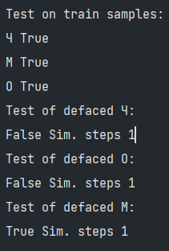

Рис.6.6 – Навчання та використання нейронної мережі для розпізнавання ініціалів імені (Ч, М, О)

***Висновок:*** протягом виконання завдань лабораторної роботи було отримано навички дослідження певних типів нейронних мереж використовуючи спеціалізовані бібліотеки та мову програмування Python.

Для виконання завдань було розроблено та використано власні функції та клас рекурентної нейронної мережі, використано нейронні мережі з функціоналу бібліотеки neurolab.

Github: https://github.com/mikrorobot/Python_AI